**คู่มือการใช้งาน**

**ระบบจัดเก็บข้อมูลการให้บริการสุขภาพในชุมชนถึงบ้านในจังหวัดพิษณุโลก**

คู่มือ แบบสอบถาม

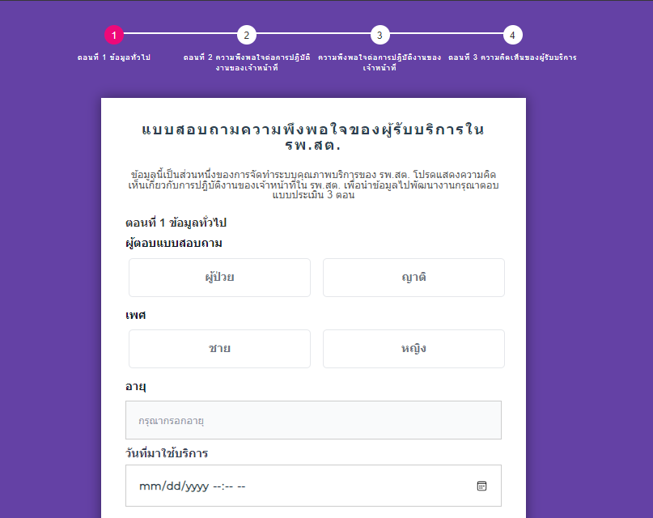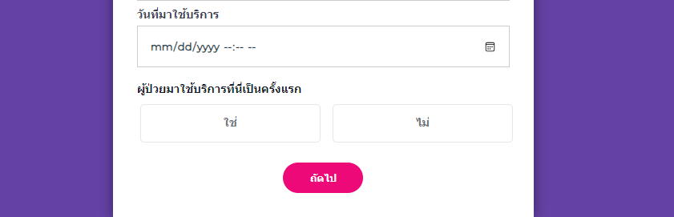

2

1

1. แบบสอบถามความพึงพอใจในตอนที่ 1 ข้อมูลทั่วไปของผู้ตอบแบบสอบถาม ให้ผู้ตอบแบบสอบถามกดเลือกคำตอบ และกรอกข้อมูล
2. ให้ผู้ตอบแบบสอบถามกดเลือกคำตอบ แล้วกดปุ่มถัดไป เพื่อไปยังหน้าถัดไป

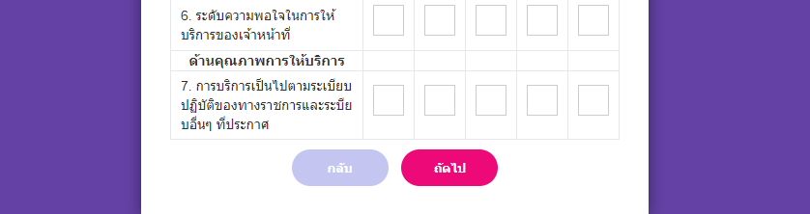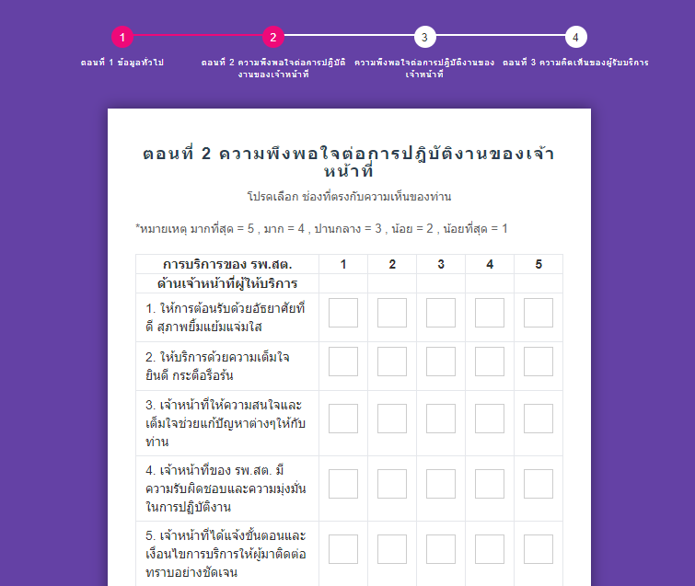

3

4

1. ให้ผู้ตอบแบบสอบถามกดเลือกคำตอบ ที่ตรงกับความเห็นของผู้ตอบแบบสอบถาม
2. กดปุ่มถัดไป กดเพื่อไปยังหน้าถัดไป
3. แบบสอบถามความพึงพอใจในตอนที่ 2 ให้คะแนนความพึงพอใจ 5 ระดับ จากน้อย ไปมาก มีทั้งหทด 15 ข้อ ให้ผู้ตอบแบบสอบถามกดเลือกคำตอบ ที่ตรงกับความเห็นของผู้ตอบแบบสอบถาม
4. ให้ผู้ตอบแบบสอบถามกดเลือกคำตอบ ที่ตรงกับความเห็นของผู้ตอบแบบสอบถาม แล้วกดปุ่มถัดไป กดเพื่อไปยังหน้าถัดไป

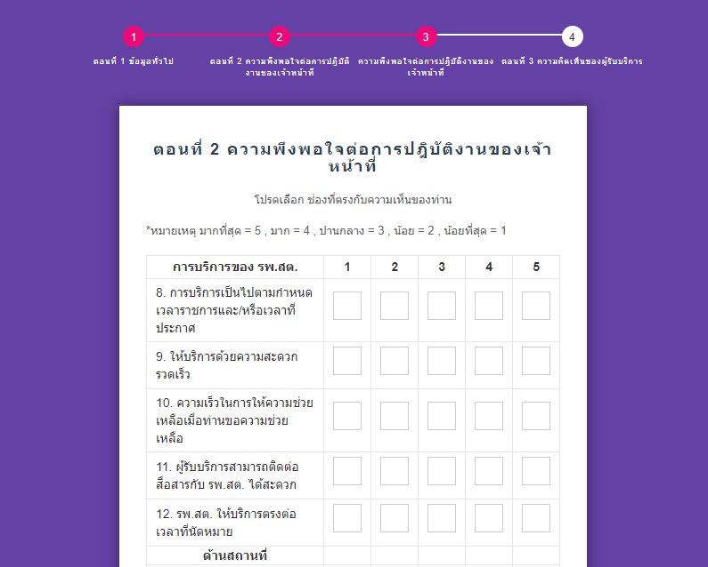

5

6

1. ให้ผู้ตอบแบบสอบถามกดเลือกคำตอบ ที่ตรงกับความเห็นของผู้ตอบแบบสอบถาม
2. ให้ผู้ตอบแบบสอบถามกดเลือกคำตอบ ที่ตรงกับความเห็นของผู้ตอบแบบสอบถาม แล้วกดปุ่มถัดไป กดเพื่อไปยังหน้าถัดไป

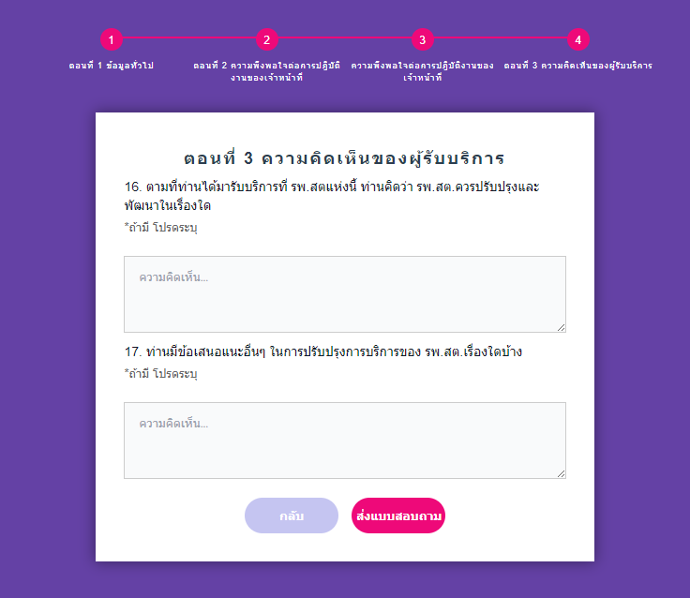

8

7

1. แบบสอบถามความพึงพอใจในตอนที่ 3 แสดงความเห็นของผู้รับบริการ หากผู้ตอบแบบสอบถามมีความคิดเห็นเกี่ยวกับการได้รับบริการ สามารถกรอกเพื่อแสดงความคิดเห็น
2. กดปุ่ม ส่งแบบสอบถาม เพื่อส่งข้อมูลการตอบแบบสอบถาม เสร็จสิ้นการกรอกแบบสอบถาม

คู่มือการใช้ Dashboard (หน้ารายงานสรุปผลการตอบแบบสอบถาม)

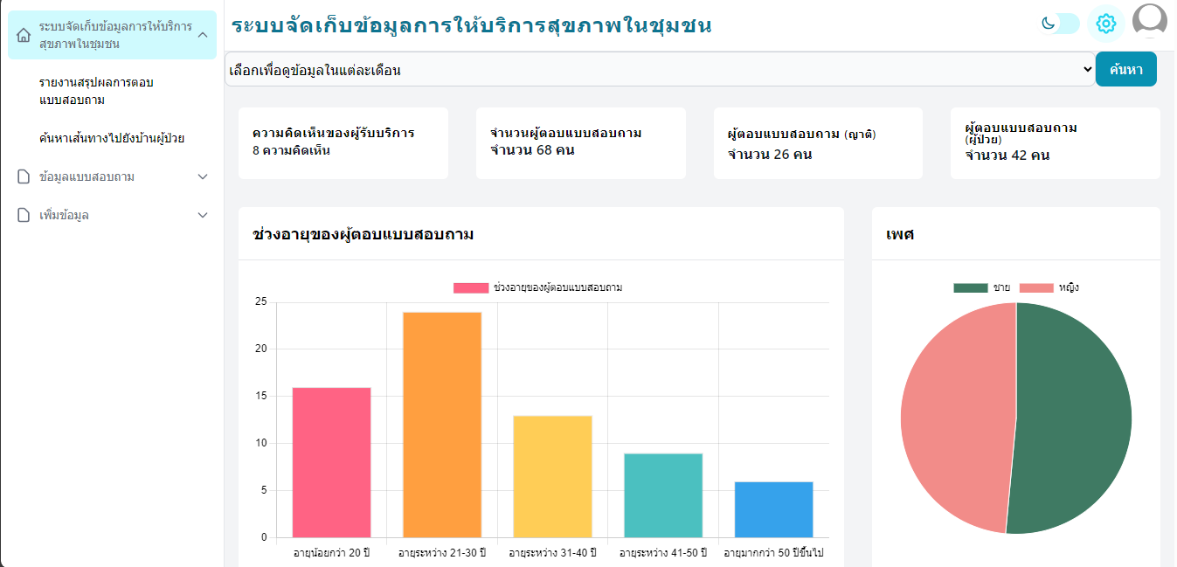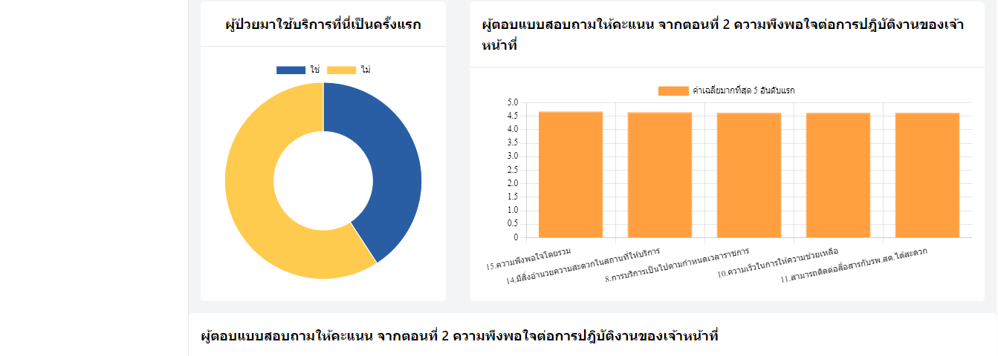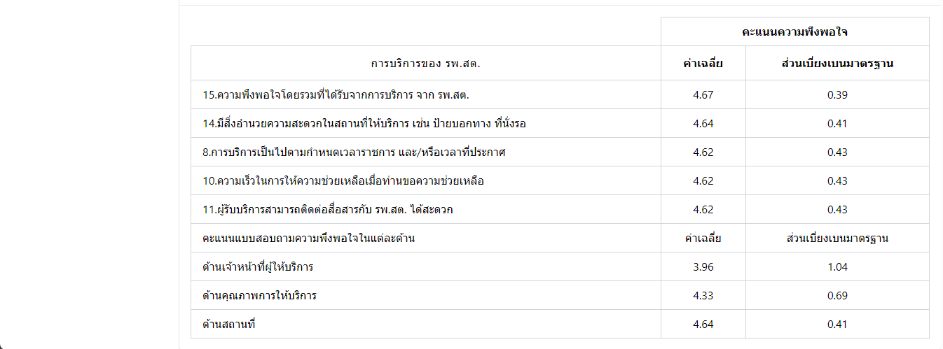

3

4

5

2

9

1

8

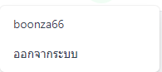

6

7

1. แถบรายการต่าง ๆ ในแต่ละหน้า
2. เมื่อเลือกแถบเมนูด้านซ้าย ในหน้ารายงานสรุปผลการตอบแบบสอบถามจะแสดงผลการวิเคราะห์ข้อมูลจากแบบสอบถาม
3. ปุ่มสลับธีมของพื้นหลัง ธีมเข้ม และ ธีมสว่าง
4. ปุ่มตั้งค่าในการเลือกสีของพื้นหลัง
5. รูปโปรไฟล์ เมื่อกดจะแสดงรายการ ชื่อที่ใช้เข้าสู่ระบบ และปุ่มออกจากระบบ
6. ชื่อที่ใช้ในการเข้าสู่ระบบ
7. ปุ่มออกจากระบบ
8. เลือกเดือนที่ต้องการให้แสดงข้อมูลภายในเดือนนั้น ๆ
9. กดเพื่อแสดงข้อมูลในเดือนที่เลือก

คู่มือการใช้ Dashboard (หน้าความคิดเห็นของผู้รับบริการ)

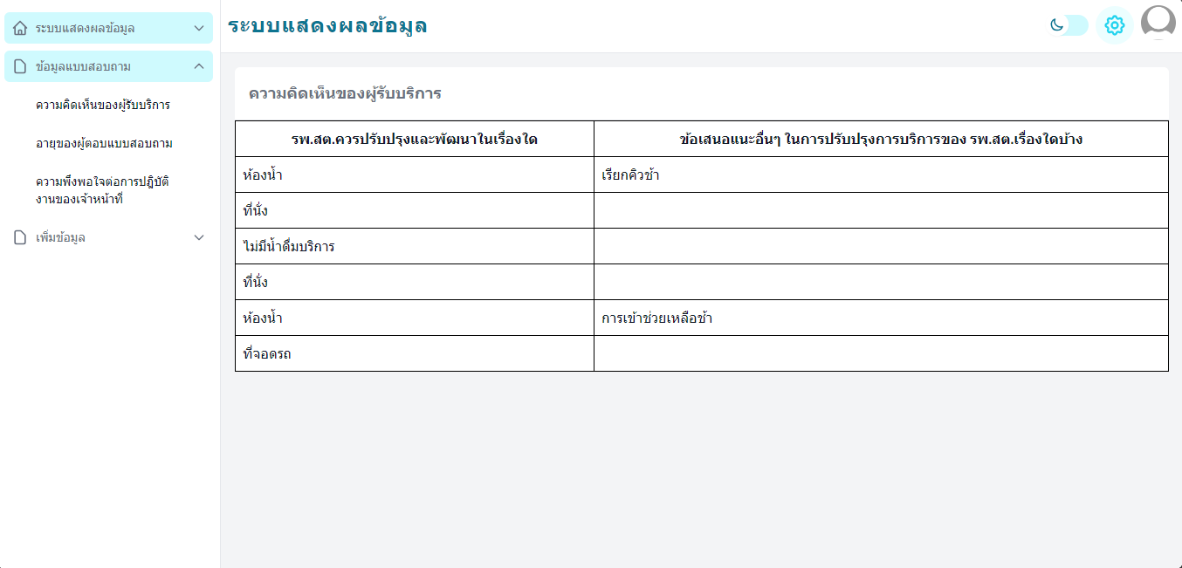

2

1

1. เมื่อเลือกเมนูข้อมูลแบบสอบถามจะแสดง รายการต่าง ๆ ในเมนู
2. เมื่อเลือกเมนูความคิดเห็นของผู้รับบริการจะแสดงหน้า ความคิดเห็นของผู้รับบริการ

คู่มือการใช้ Dashboard (หน้าอายุของผู้ตอบแบบสอบถาม)

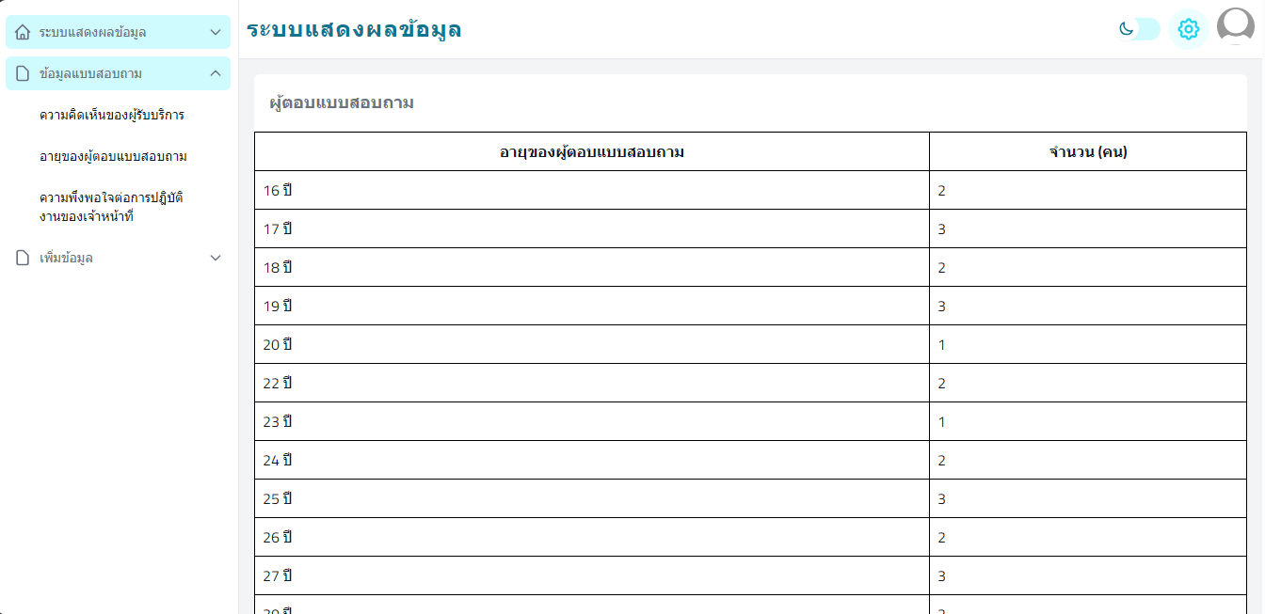

1

2

1. เมื่อเลือกเมนูข้อมูลแบบสอบถามจะแสดง รายการต่าง ๆ ในเมนู
2. เมื่อเลือกเมนูอายุของผู้ตอบแบบสอบถามจะแสดงหน้า อายุของผู้รับบริการ

คู่มือการใช้ Dashboard (หน้าความพึงพอใจต่อการปฏิบัติงานของเจ้าหน้าที่)

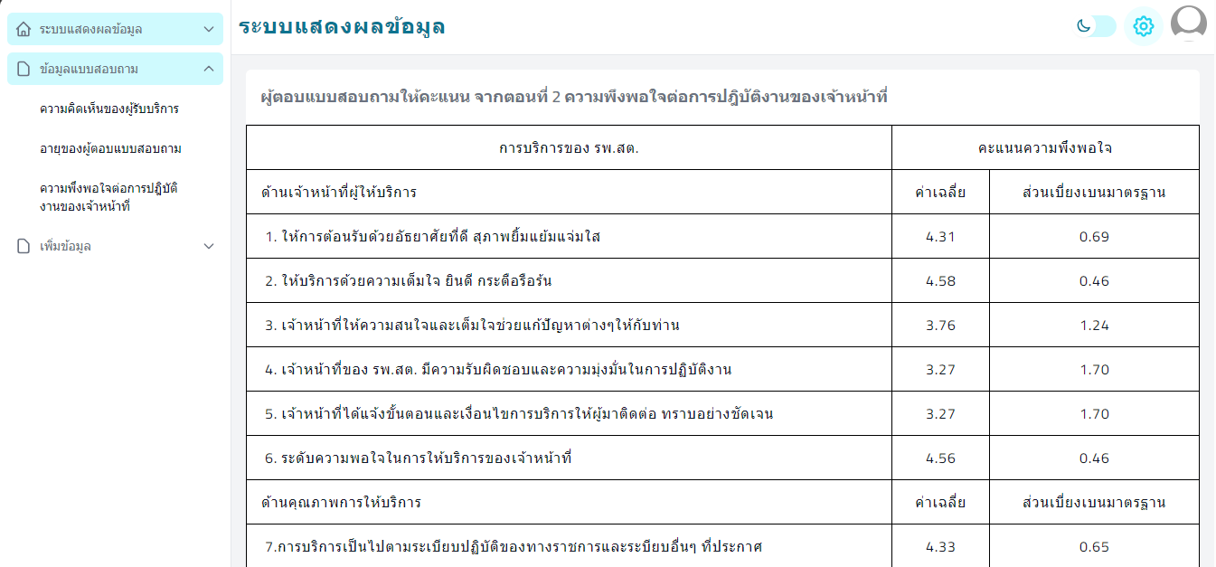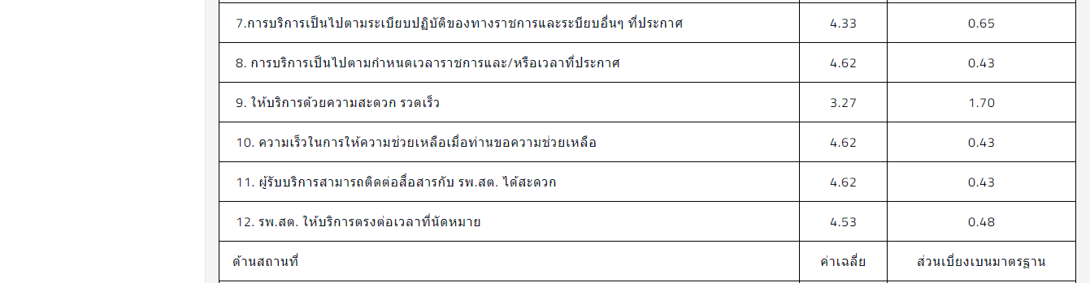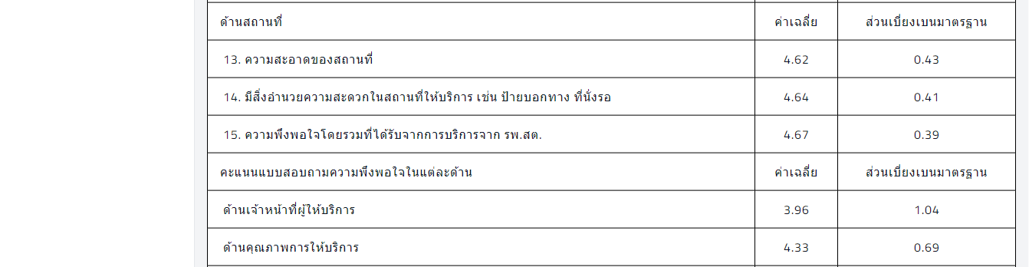

2

1

1. เมื่อเลือกเมนูข้อมูลแบบสอบถามจะแสดง รายการต่าง ๆ ในเมนู
2. เมื่อเลือกเมนูอายุของผู้ตอบแบบสอบถามจะแสดงหน้า ความพึงพอใจของผู้รับบริการ ทั้งหมด 15 ข้อ และแสดงค่าเฉลี่ย ส่วนเบี่ยงเบนมาตรฐาน ของความพึงพอใจในแต่ละด้าน

คู่มือการใช้ Dashboard (หน้าเพิ่มข้อมูล)

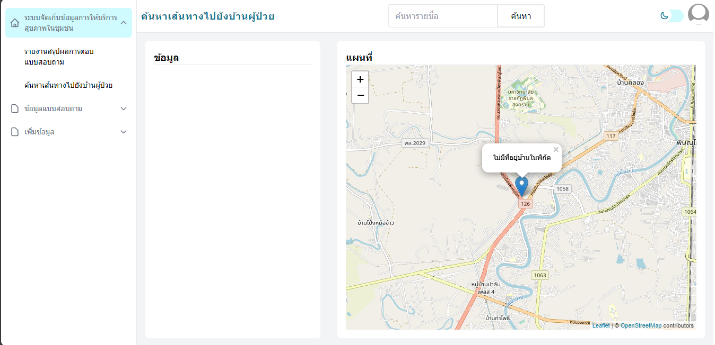

2

1

คู่มือการใช้ Dashboard (หน้าความพึงพอใจต่อการปฏิบัติงานของเจ้าหน้าที่)

1. เมื่อเลือกเมนูเพิ่มข้อมูล รายการเพิ่มข้อมูลผู้ย้ายมาอยู่ใหม่
2. เมื่อเลือกเมนูเพิ่มข้อมูลผู้ย้ายมาอยู่ใหม่จะไปยังหน้า เพิ่มข้อมูลผู้ย้ายมาอยู่ใหม่



4

7

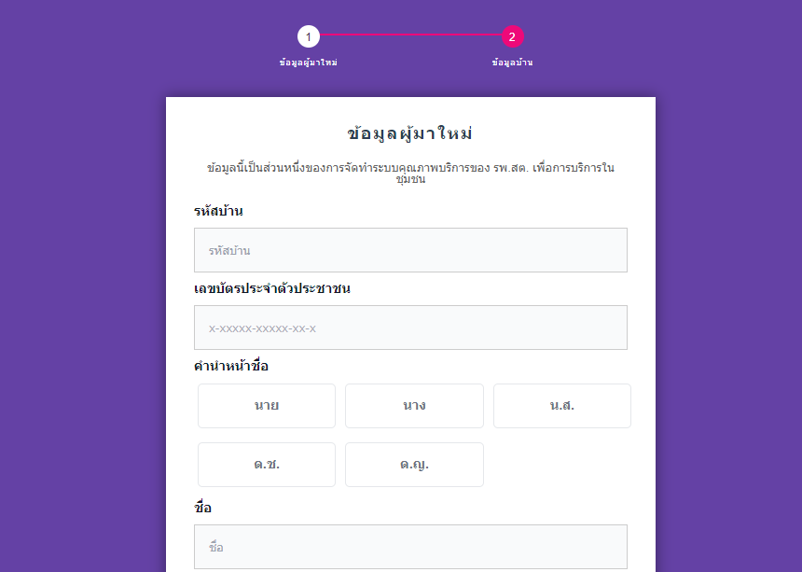

3

1. หน้าเพิ่มข้อมูลหน้าแรก เป็นส่วนเพิ่มข้อมูลผู้มาใหม่ โดยกรอกข้อมูล และเลือกตัวเลือก
2. เมื่อกรอกข้อมูลในหน้านี้เสร็จแล้วให้ทำการกดปุ่ม ถัดไป เพื่อไปยังหน้าถัดไป

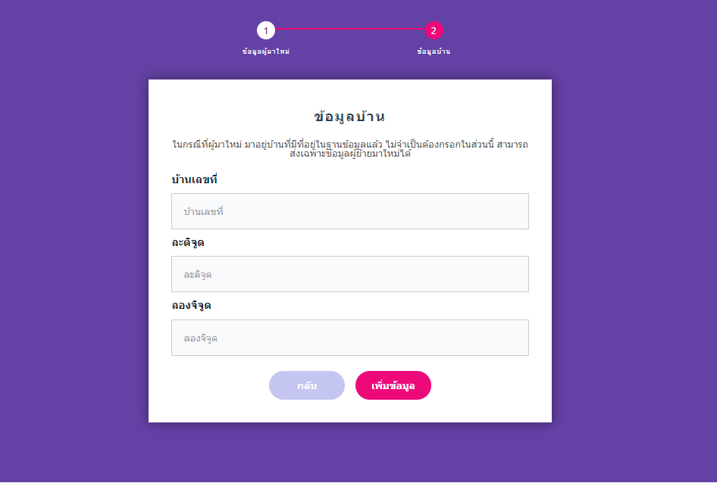

5

6

1. ในส่วนนี้จะให้กรอกข้อมูลบ้าน ในกรณีผู้ย้ายมาอยู่ใหม่ย้ายมาอยู่บ้านที่มีอยู่ในฐานข้อมูลอยู่แล้วไม่จำเป็นต้องกรอกข้อมูลในส่วนนี้
2. กดปุ่ม เพิ่มข้อมูล เพื่อบันทึกข้อมูลของผู้ย้ายมาอยู่ใหม่ จะแสดงการแจ้งเตือนการเพิ่มข้อมูล ถือเป็นการเสร็จสิ้นการเพิ่มข้อมูล



8

7



7

1. เมื่อเพิ่มข้อมูลผู้ย้ายมาอยู่ใหม่เรียบร้อยแล้วระบบจะกลับมาที่หน้าข้อมูลผู้ย้ายมาอยู่ใหม่
2. กดปุ่ม หน้าหลัก เพื่อกลับไปยัง Dashboard (หน้าค้นหาเส้นทางไปยังบ้านผู้ป่วย)

**คู่มือ**

คู่มือ การยืนยันตัวตนและสมัครสมาชิก

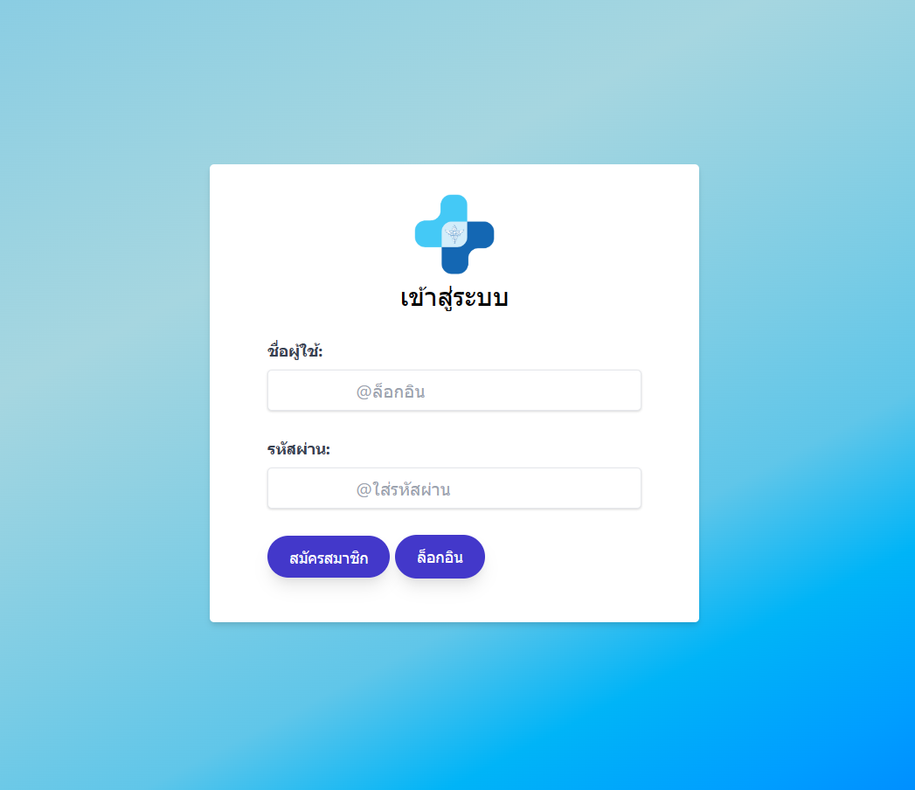

1. หน้าแสดงระบบยืนยันตัวตน
2. ช่องกรอกชื่อผู้ใช้ และ รหัสผ่านของผู้ใช้
3. ปุ่มสมัครสมาชิก
4. ปุ่มล็อกอิน

การสมัครสมาชิก

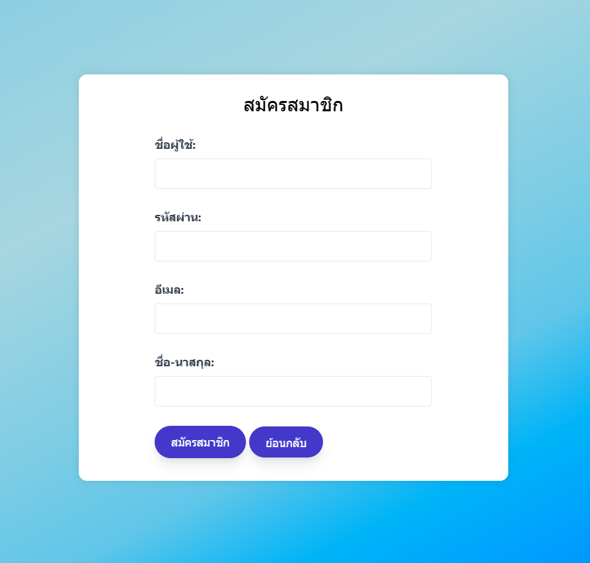

1. หน้าแสดงระบบสมัครสมาชิก
2. ช่องกรอกชื่อผู้ใช้งานเพื่อใช้เข้าสู่ระบบ เช่น (admin1)
3. ช่องกรอกรหัสผ่านผู้ใช้งานเพื่อเข้าสู่ระบบ เช่น(a123456789)
4. ช่องกรอกอีเมลผู้ใช้งาน
5. ช่องกรอกชื่อนามสกุลผู้ใช้งาน
6. ปุ่มย้อนกลับไปยังหน้ายืนยันตัวตน
7. ปุ่มสมัครสมาชิกเมื่อกรอกข้อมูลครบแล้ว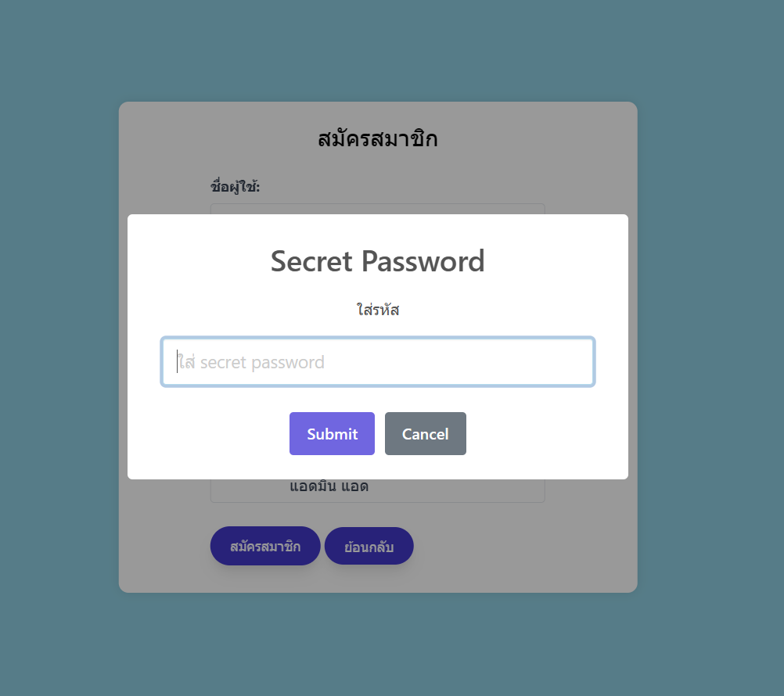

1. หลังกดปุ่มแล้วระบบจะให้ทำการใส่ secret password
2. ปุ่มยืนยันหากใส่ secret password ถูกต้องจะสมัครสมาชิกสำเสร็จ

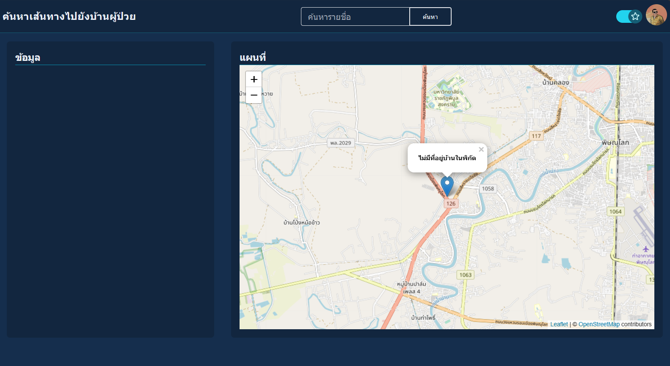 การใช้งานระบบคนหาเส้นทางบ้านผู้ป่วย

เมื่อทำการสมัครสมาชิกและยืนยันตัวตนเสร็จแล้วจะทำการเข้ามาสู่หน้าคนหาเส้นทางไปยังบ้านผู้ป่วย

1. ช่องสำหรับค้นหารายชื่อผู้ป่วย
2. ข้อมูลของผู้ป่วยที่จะแสดงหลังการค้นหาโดยมี (ชื่อ-นามสกุล,เพศ,บ้านเลขที่,ละติจูด,ลองจิจูด)
3. แผนที่ที่ใช้แสดงบ้านผู้ป่วย
4. พิกัดตำแหน่งบ้านของผู้ป่วย

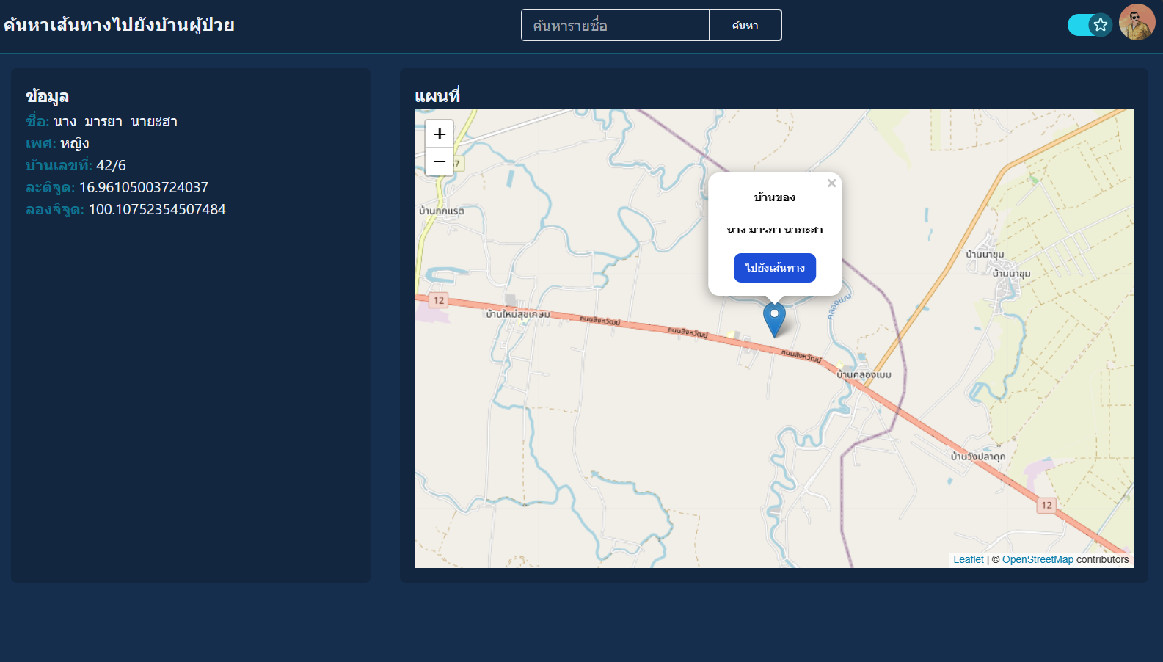

1. เมื่อค้นหารายชื่อจะนำข้อมูลมาแสดง
2. เมื่อค้นหารายชื่อแล้วจะปรากฏปุ่มเพื่อนำไปยังแผนที่นำทางบน google map